exercices de français | 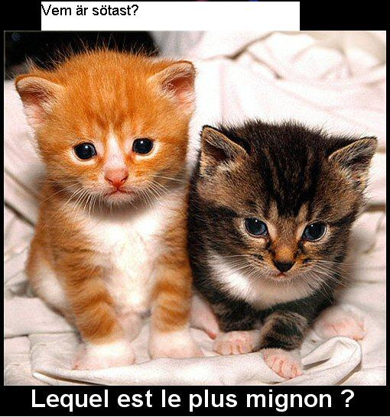 |  |  |  | bon courage!!! Stéphane
exercices de français | niveau 1 |  |  |  | bon courage!!! Stéphane
exercices de français | 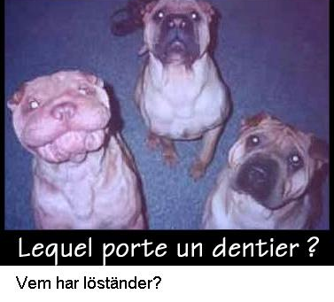 |  |  |  | bon courage!!! Stéphane

phrases utiles 1
vad heter du? | tu t’appelles comment? |  | vad | qu’est-ce que
jag heter Stefan | je m’appelle Stefan |  | vad gillar du? | qu’est-ce que tu aimes?
och du? | et toi? |  | vad önskas? | vous désirez?
var bor du? | tu habites où? |  | jag skulle vilja ha en kaffe, tack | je voudrais un café, s’il vous plaît
jag bor i Årjäng | j’habite à Årjäng |  | vilken färg är det? | c’est quelle couleur?
hur gammal är du? | tu as quel âge? |  | det är grönt | c’est vert
jag är 14 år | j’ai 14 ans |  | vad är det för väder? | quel temps fait-il?
vilken dag är det? | c’est quel jour? |  | det är vackert väder | il fait beau
det är måndag | c’est lundi |  | hur mycket är klockan? | quelle heure est-il?
vilket datum är det? | c’est quelle date? |  | klockan är fem | il est cinq heures
det är den 12:e november | c’est le 12 novembre |  | röker du? | tu fumes?
det finns – finns det? | il y a (?) |  | nej, jag röker inte | non, je ne fume pas
har ni frimärken? | vous avez des timbres? |  | jag förstår inte | je ne comprends pas
jag är svensk | je suis suédois |  | jag vet inte | je ne sais pas
jag gillar godis | j’aime les bonbons |  | till förrätt | comme entrée
vad är det? | qu’est-ce que c’est? |  | till att dricka | comme boisson
det är en penna | c’est un stylo |  | notan, tack | l’addition, s’il vous plaît
vem är det? | qui est-ce? |  | jag letar efter Eiffeltornet | je cherche la Tour Eiffel
det är Maria | c’est Maria |  | det är suveränt | c’est génial
vad kostar det? | c’est combien? |  | det är gott | c’est bon
LES DESCRIPTIONS 3
1 | du har krulligt och kort hår | tu as des cheveux frisés et courts
2 | du har blåa ögon | tu as des yeux bleus
3 | jag har en stor mun | j’ai une grande bouche
4 | han har glasögon | il a des lunettes
5 | hon har hatt | elle a un chapeau
6 | han har en keps | il a une casquette
7 | Hur är du ? | Tu es comment?
8 | jag har små ögon | j’ai de petits yeux
9 | han är mörk | il est brun
10 | han har en liten mun | il a une petite bouche
11 | jag är kort/liten | je suis petit(e)
12 | hon har stora öron | elle a de grandes oreilles
13 | jag har långt och ljust hår | j’ai des cheveux longs et blonds
14 | han är flintskallig | il est chauve
15 | hon har rakt hår | elle a des cheveux raides
16 | hon har örhängen | elle a des boucles d’oreilles
17 | han är lång | il est grand
18 | hon har en stor näsa | elle a un grand nez
19 | hon är blond | elle est blonde
20 | han har skägg | il a une barbe
21 | han har en piercing i näsan | il a un piercing au nez
22 | hon har bruna ögon | elle a des yeux marron
23 | hon har flätor | elle a des nattes
24 | jag har en liten näsa | j’ai un petit nez
25 | han har mustasch | il a une moustache
26 | hon har gröna ögon | elle a des yeux verts
27 | han är rödhårig | il est roux
28 | han har brunt hår | il a des cheveux châtains
29 | du har fräknar | tu as des taches de rousseur

LE TEMPS 1
1 | Det regnar | Il pleut |  | Det är dåligt väder. | Il fait mauvais.
2 | Det är vackert väder. | Il fait beau. |  | Det är kallt. | Il fait froid.
3 | Vad är det för väder? | Quel temps fait-il? |  | Det är grått. | Il fait gris
4 | Det blåser. | Il fait du vent. |  | Det är soligt. | Il fait du soleil.
5 | Det snöar. | Il neige. |  | Det är dimmigt | Il fait du brouillard.
6 | Det är varmt. | Il fait chaud.

LES CHIFFRES 1
0 | zéro |  | 16 | seize
1 | un, une |  | 17 | dix-sept
2 | deux |  | 18 | dix-huit
3 | trois |  | 19 | dix-neuf
4 | quatre |  | 20 | vingt
5 | cinq |  | 30 | trente
6 | six |  | 40 | quarante
7 | sept |  | 50 | cinquante
8 | huit |  | 60 | soixante
9 | neuf |  | 70 | soixante-dix
10 | dix |  | 72 | soixante-douze
11 | onze |  | 80 | quatre-vingts
12 | douze |  | 90 | quatre-vingt-dix
13 | treize |  | 91 | quatre-vingt-onze
14 | quatorze |  | 100 | cent
15 | quinze

LES JOURS ET LES MOIS 1

måndag | lundi |  | april | avril
tisdag | mardi |  | maj | mai
onsdag | mercredi |  | juni | juin
torsdag | jeudi |  | juli | juillet
fredag | vendredi |  | augusti | août
lördag | samedi |  | september | septembre
söndag | dimanche |  | oktober | octobre
januari | janvier |  | november | novembre
februari | février |  | december | décembre
mars | mars

les verbes au présent

être = vara | är |  | avoir = ha | har
jag är | je suis |  | jag har | j’ai
du är | tu es |  | du har | tu as
han är | il est |  | han har | il a
hon är | elle est |  | hon har | elle a
vi är | nous sommes |  | vi har | nous avons
ni är | vous êtes |  | ni har | vous avez
de är | ils sont |  | de har | ils ont

L’HEURE 1

04.25 |  | il est quatre heures vingt-cinq
05.55 |  | il est six heures moins cinq
10.35 |  | il est onze heures moins vingt-cinq
16.50 |  | il est cinq heures moins dix
09.02 |  | il est neuf heures deux
10.42 |  | il est onze heures moins dix-huit
15.41 |  | il est quatre heures moins dix-neuf
17.53 |  | il est six heures moins sept
18.52 |  | il est sept heures moins huit
19.51 |  | il est huit heures moins neuf
09.45 |  | il est dix heures moins le quart
22.45 |  | il est onze heures moins le quart
16.30 |  | il est quatre heures et demie

